I2C
I2C,Inter-Integrated Circuit。由飞利浦公司开发的协议，用于连接低速的设备。目前广泛的u用于智能手机当中。
只有两根信号，SDA(serial data),SCL(serial clock)。总线上可以有一个master，以及若干个slave。slave的 地址可以是7位也可以是10位的。

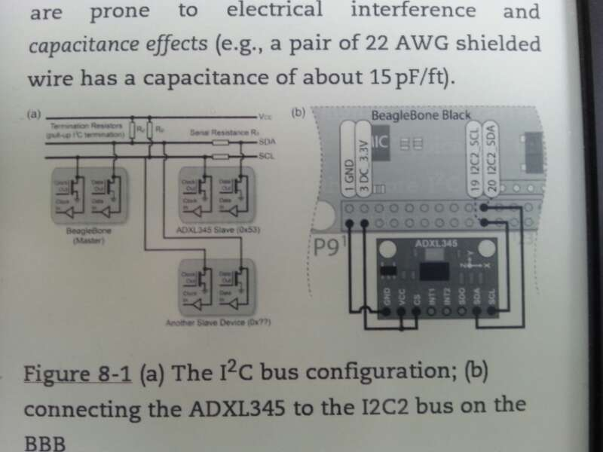
BUS上不能把所有的地址都用光，应为每添加一个slave，总线的capacitance就会相应的增加。这样就会影响总线的传输速率。总线上SDA，SDC使用上拉电阻（1K-10K），这个上拉电阻叫termination resistor 。slave可以相应的连上Rs（250欧），来限流。
每个I2C的slave设备，都有一个地址，该地址由厂家决定。

